Resolución del Pleno del Instituto de Transparencia, Acceso a la Información Pública y Protección de Datos Personales del Estado de México y Municipios, con domicilio en Metepec, Estado de México, de fecha veintidós de septiembre de dos mil veintiuno.
VISTO el expediente formado con motivo del recurso de revisión 03792/INFOEM/IP/RR/2021, promovido por el C. XXXX XXXX XXXXXX XXXXX, a quien en lo sucesivo se le denominará EL RECURRENTE, en contra de la respuesta emitida por el Instituto de Salud del Estado de México, en lo subsecuente EL SUJETO OBLIGADO, se procede a dictar la presente resolución con base en lo siguiente:
RESULTANDO
I. En fecha dieciocho de junio de dos mil veintiuno, EL RECURRENTE presentó a través del Sistema de Acceso a la Información Mexiquense, en lo subsecuente EL SAIMEX, ante EL SUJETO OBLIGADO, la solicitud de acceso a la información pública, a la que se le asignó el número 00376/ISEM/IP/2021, mediante la cual requirió, lo siguiente:
“DE CONFORMIDAD CON los artículos 4, cuarto párrafo, 6 segundo párrafo, apartado A de la Constitución Política de Los Estados Unidos Mexicanos, 12, 24 fracción XI, el TITULO QUINTO, entre otras de la Ley de Transparencia y Acceso a la Información Pública del Estado de México y Municipios, los LINEAMIENTOS GENERALES EN MATERIA DE CLASIFICACIÓN Y DESCLASIFICACIÓN DE LA INFORMACIÓN, ASÍ COMO PARA LA ELABORACIÓN DE VERSIONES PÚBLICAS; Capítulos IX, y a la reunión sostenida el 28 de septiembre de 2020 en la Unidad de Coordinación Nacional de Infraestructura y Rehabilitación de Establecimientos de Salud del INSABI y a los compromisos adquiridos por parte del ISEM por lo que mucho agradeceré se sirvan enviarme vía SAIMEX la siguiente información pública; 1.- Las solicitudes de Certificados de Necesidad actualizados y que serán o han sido enviados a la Dirección General de Planeación y Desarrollo en Salud del INSABI (DGPLADES) de; 2.- Los Catálogos de conceptos comparativos de lo ejecutado y lo faltante de ejecutar 3.- Programa Medico Arquitectónico y anteproyecto arquitectónico, actualizados 4.- Formato FRP-DMP-01.08 correspondiente a la propiedad del terreno 5.- Formato FRP-DMP-01.07 correspondiente al compromiso del gasto de operación y plantilla de personal por parte del Instituto de Salud del Estado de México, de os hospitales abajo enunciados. Construcción del Hospital Comunitario de 18 camas en el municipio de Chicoloapan, Construcción del Hospital Comunitario de 18 camas en el municipio de Zinacantepec Construcción del Hospital Comunitario de 16 camas en el municipio de Tepotzotlan segunda etapa Construcción del Hospital Comunitario de 18 camas en el municipio de Cuatitlan Izcalli segunda etapa Construcción del Hospital Comunitario de 18 camas en el municipio de Acolman segunda etapa Construcción del Hospital Municipal de 18 camas en el municipio de Coacalco Construcción del Hospital Comunitario de 18 camas en el municipio de Zumpango Construcción del Hospital Municipal de 18 camas en el municipio de Aculco Ampliación y Remodelación de las áreas de tococirugia, cirugía urgencias y encamados en el Hospital Municipal Tecámac, municipio de Tecámac. Trabajos de Construcción del Hospital 1era etapa, Santiago Acuitzilapan, municipio de Atlacomulco Construcción y equipamiento del Instituto de Oncología del Estado de MEXICO Proyecto de Infraestructura Social para la sustitución y equipamiento del Hospital General de Tlalnepantla, Valle Ceylán, municipio de Tlalnepantla.” (Sic)
Modalidad de entrega: vía SAIMEX
II. De las constancias que obran en el expediente electrónico del SAIMEX, se advierte que en fecha veintiuno de junio de dos mil veintiuno, EL SUJETO OBLIGADO de conformidad con lo establecido en el artículo 162 de la Ley de Transparencia y Acceso a la Información Pública del Estado de México y Municipios, la Titular de la Unidad de Transparencia, habilitó el apartado de requerimientos, turnando la solicitud de información a la Servidora Pública Habilitada que estimó competente; tal como se aprecia enseguida:
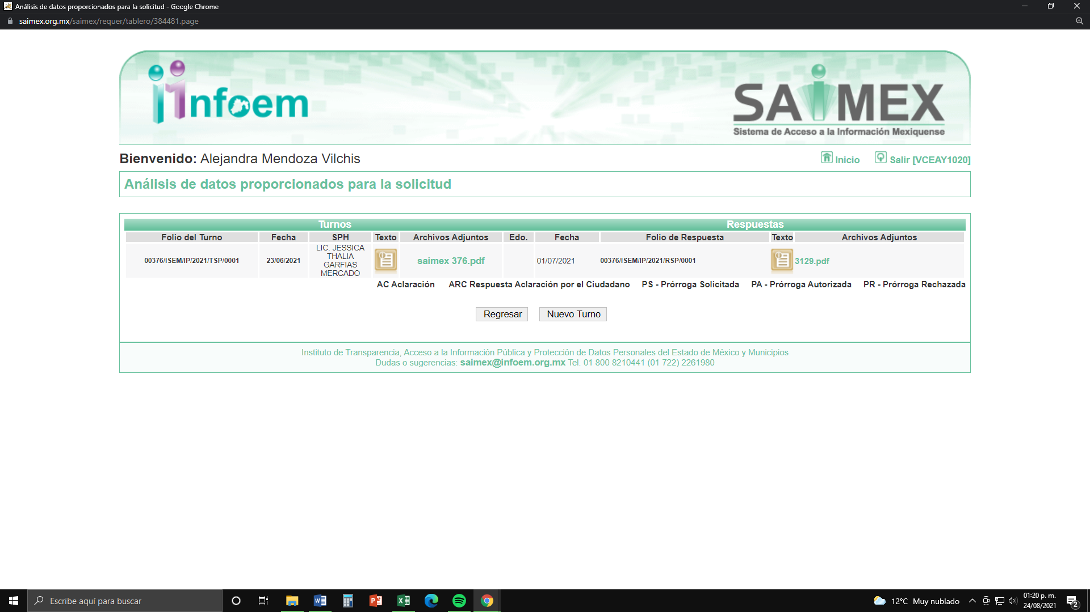
III. Posteriormente, el día nueve de julio de dos mil veintiuno, EL SUJETO OBLIGADO dio respuesta a la solicitud de acceso a la información pública requerida por EL RECURRENTE, en los términos siguientes:
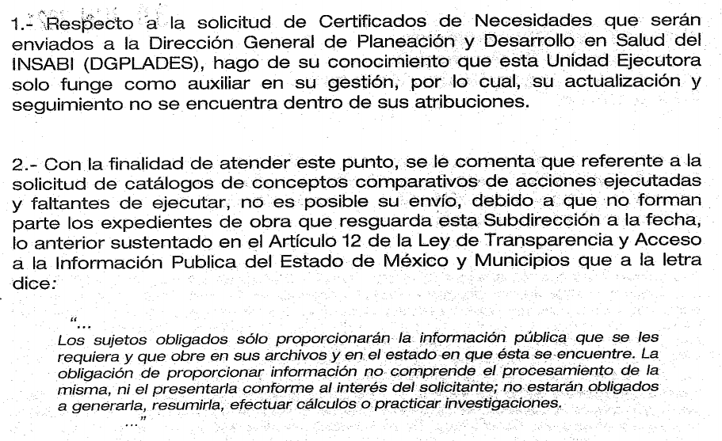
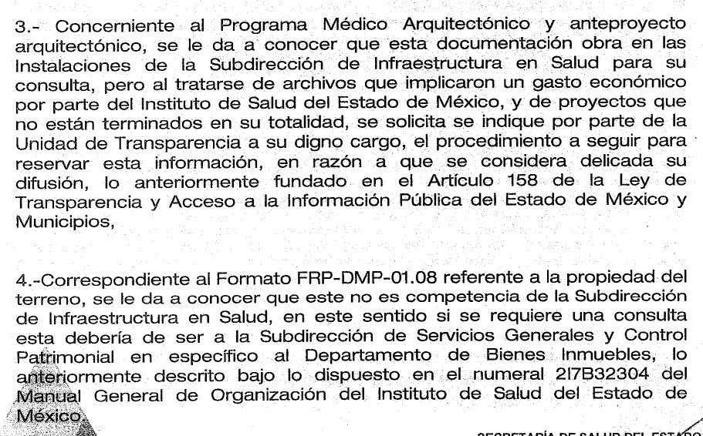

IV. Inconforme con la respuesta del SUJETO OBLIGADO, en fecha dos de agosto de dos mil veintiuno, EL RECURRENTE, a través del SAIMEX, interpuso el recurso de revisión objeto del presente estudio, al que se le asignó el número al rubro citado, en el que señaló como acto impugnado:
“El sujeto obligado no sustenta ni motiva adecuadamente la falta de respuesta a mi solicitud de información publica.” (Sic)
Asimismo, indicó como razones o motivos de inconformidad:
“El sujeto obligado al no enviarme la información publica solicitada y que es parte de los los compromisos adquiridos por parte del ISEM ante el INSABI no solo incumple el derecho a la información publica, también violenta otro derecho humano que es el derecho de las personas a la protección de la salud.” (Sic)
V. En fecha dos de agosto de dos mil veintiuno, el recurso de que se trata se envió electrónicamente al Instituto de Transparencia, Acceso a la Información Pública y Protección de Datos Personales del Estado de México y Municipios y con fundamento en el artículo 185, fracción I de la Ley de Transparencia y Acceso a la Información Pública del Estado de México y Municipios, se turnó, a través del SAIMEX, a la entonces Comisionada Eva Abaid Yapur, a efecto de que decretara su admisión o desechamiento.
VI. En fecha cinco de agosto de dos mil veintiuno, atento a lo dispuesto en el artículo 185, fracciones I, II y IV, de la Ley de Transparencia y Acceso a la Información Pública del Estado de México y Municipios, se acordó la admisión a trámite del referido recurso de revisión; así como, la integración del expediente respectivo, mismo que se puso a disposición de las partes, para que en el plazo máximo de siete días hábiles, EL RECURRENTE realizara manifestaciones, alegatos y ofreciera las pruebas que a su derecho conviniera y, en el caso del SUJETO OBLIGADO, para que exhibiera el Informe Justificado correspondiente.
VII. De las constancias que obran en el SAIMEX, se desprende que tanto EL SUJETO OBLIGADO como EL RECURRENTE fueron omisos en rendir el Informe Justificado correspondiente; así como, las manifestaciones que a su derecho convinieran, tal y como se puede advertir enseguida:
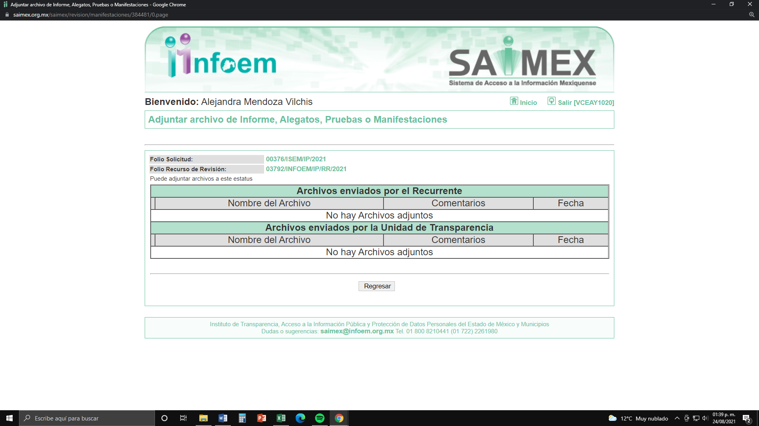
VIII. Una vez analizado el estado procesal que guardaba el expediente, en fecha diecisiete de agosto de dos mil veintiuno, la entonces Comisionada Eva Abaid Yapur, acordó el cierre de instrucción; así como, la remisión del mismo a efecto de ser resuelto, de conformidad con lo establecido en el artículo 185, fracciones VI y VIII de la Ley de Transparencia y Acceso a la Información Pública del Estado de México y Municipios.
IX. En fecha veintitrés de agosto del año en curso, mediante Segunda Sesión Extraordinaria del Pleno del Instituto de Transparencia, Acceso a la Información Pública y Protección de Datos Personales del Estado de México y Municipios, se aprobó el returno del recurso de revisión a la Comisionada Sharon Cristina Morales Martínez.
X. El diecisiete de septiembre de dos mil veintiuno, la Comisionada Ponente acordó ampliar el plazo para resolver los recursos de revisión de mérito, por un periodo de hasta quince días hábiles, de conformidad con el artículo 181 tercer párrafo de la Ley de Transparencia y Acceso a la Información Pública del Estado de México y Municipios; y,
CONSIDERANDO
PRIMERO. Competencia. Este Instituto de Transparencia, Acceso a la Información Pública y Protección de Datos Personales del Estado de México y Municipios, es competente para conocer y resolver el presente recurso de revisión, conforme a lo dispuesto en los artículos 6, Apartado A de la Constitución Política de los Estados Unidos Mexicanos; 5, párrafos trigésimo, trigésimo primero y trigésimo segundo, fracciones IV y V de la Constitución Política del Estado Libre y Soberano de México; 2 fracción II, 13, 29, 36, fracciones I y II, 176, 178, 179, 181 párrafo tercero y 185 de la Ley de Transparencia y Acceso a la Información Pública del Estado de México y Municipios; y 9, fracciones I y XXIV y 11 del Reglamento Interior del Instituto de Transparencia, Acceso a la Información Pública y Protección de Datos Personales del Estado de México y Municipios.
Aunado a lo anterior, este Órgano Garante estima pertinente realizar un pronunciamiento ya que consientes de la situación que se vive en la actualidad a fin de otorgarle a los ciudadanos herramientas ágiles y accesibles para el ejercicio de los derechos humanos que se tutelan, se considera que a pesar de las condiciones a las que nos enfrentamos, se cuentan con las herramientas técnicas y tecnológicas necesarias que eviten mermar el ejercicio de los derechos correspondientes, sin que ello implique el poner en riesgo el diverso derecho a la salud de todos los partícipes en los procesos que conllevan.
SEGUNDO. Interés. El recurso de revisión fue interpuesto por parte legítima en atención a que fue presentado por EL RECURRENTE, quien formuló la solicitud de información pública.
TERCERO. Oportunidad. El recurso de revisión fue interpuesto dentro del plazo de quince días hábiles, contados a partir del día siguiente al en que EL RECURRENTE tuvo conocimiento de la respuesta impugnada; tal y como, lo prevé el artículo 178 de la Ley de Transparencia y Acceso a la Información Pública del Estado de México y Municipios, que establece:
“Artículo 178. El solicitante podrá interponer, por sí mismo o a través de su representante, de manera directa o por medios electrónicos, recurso de revisión ante el Instituto o ante la Unidad de Transparencia que haya conocido de la solicitud dentro de los quince días hábiles, siguientes a la fecha de la notificación de la respuesta.
A falta de respuesta del sujeto obligado, dentro de los plazos establecidos en esta Ley, a una solicitud de acceso a la información pública, el recurso podrá ser interpuesto en cualquier momento, acompañado con el documento que pruebe la fecha en que presentó la solicitud.
En el caso de que se interponga ante la Unidad de Transparencia, ésta deberá remitir el recurso de revisión al Instituto a más tardar al día siguiente de haberlo recibido.”
En esa tesitura, atendiendo a que EL SUJETO OBLIGADO notificó la respuesta a la solicitud de acceso a la información pública el día nueve de julio de dos mil veintiuno; así, el plazo de quince días hábiles que el artículo 178 de la Ley de la materia otorga al hoy RECURRENTE para presentar el respectivo recurso de revisión, transcurrió del doce de julio al trece de agosto de dos mil veintiuno, sin contemplar en el cómputo los días diez, once, diecisiete, dieciocho, veinticuatro, veinticinco y treinta y uno de julio, siete y ocho de agosto de la anualidad, por corresponder a sábados y domingos, considerados como días inhábiles, en términos del artículo 3, fracción X de la Ley de Transparencia y Acceso a la Información Pública del Estado de México y Municipios; así como, los días del diecinueve al veintitrés y del veintiséis al treinta de julio del presente año, por corresponder al primer periodo vacacional de este año; de conformidad con el Calendario Oficial en Materia de Transparencia, Acceso a la Información Pública y Protección de Datos Personales para el año dos mil veintiuno y enero de dos mil veintidós, aprobado por el Pleno de este Instituto, el dieciséis de diciembre de dos mil veinte.
En ese tenor, si el recurso de revisión que nos ocupa, se interpuso el dos de agosto de dos mil veintiuno, éste se encuentra dentro de los márgenes temporales previstos en el precepto legal citado en el párrafo anterior y, por tanto, su interposición se considera oportuna.
CUARTO. Procedibilidad. Del análisis efectuado, se advierte la procedibilidad de los presentes recursos de revisión, en razón de la acreditación plena de todos y cada uno de los elementos formales exigidos por el artículo 180 de la Ley de Transparencia y Acceso a la Información Pública del Estado de México y Municipios, en atención a que fueron presentados mediante el formato visible en el SAIMEX.
QUINTO. Estudio y resolución del asunto. Del análisis efectuado se advierte que el recurso de revisión de que se trata es procedente; toda vez, que se actualizan las hipótesis previstas en las fracciones V y XIII del artículo 179 de la Ley de la materia, que a la letra indica:
“Artículo 179. El recurso de revisión es un medio de protección que la Ley otorga a los particulares, para hacer valer su derecho de acceso a la información pública, y procederá en contra de las siguientes causas:
…
V. La entrega de información incompleta;
…
XIII. La falta, deficiencia o insuficiencia de la fundamentación y/o motivación en la respuesta; y
…”
(Énfasis añadido)
El precepto legal antes citado, establece como supuestos de procedencia del recurso de revisión, cuando el SUJETO OBLIGADO, hace entrega de información incompleta y resulta evidente la deficiencia en la fundamentación y motivación de la respuesta otorgada; tal y como se pudo advertir de las constancias que obran en el expediente electrónico del sistema SAIMEX.
Ante tal circunstancia, es preciso recordar que EL RECURRENTE solicitó al SUJETO OBLIGADO, en relación a la Construcción de Hospital Comunitario de 18 camas en el Municipio de Chicoloapan, Construcción del Hospital Comunitario de 18 camas en el Municipio de Zinacantepec, Construcción del Hospital Comunitario de 16 camas en el Municipio de Tepotzotlán segunda etapa, Construcción del Hospital Comunitario de 18 camas en el Municipio de Cuautitlán Izcalli segunda etapa, Construcción del Hospital Comunitario de 18 camas en el Municipio de Acolman segunda etapa, Construcción del Hospital Municipal de 18 camas en el Municipio de Coacalco Construcción del Hospital Comunitario de 18 camas en el Municipio de Zumpango, Construcción del Hospital Municipal de 18 camas en el Municipio de Aculco Ampliación y Remodelación de las áreas de tococirugia, cirugía urgencias y encamados en el Hospital Municipal Tecámac, Trabajos de Construcción del Hospital 1era etapa, Santiago Acuitzilapan, municipio de Atlacomulco, Construcción y equipamiento del Instituto de Oncología del Estado de México y del Proyecto de Infraestructura Social para la sustitución y equipamiento del Hospital General de Tlalnepantla, Valle Ceylán, Municipio de Tlalnepantla; la información que a continuación se desagrega:
- Las solicitudes de Certificados de Necesidad actualizados y que serán o han sido enviados a la Dirección General de Planeación y Desarrollo en Salud del INSABI.
- Los catálogos de conceptos comparativos de lo ejecutado y lo faltante de ejecutar.
- El programa médico arquitectónico y anteproyecto arquitectónico, actualizados.
- El formato FRP-DMP-01.08 correspondiente a la propiedad del terreno.
- El formato FRP-DMP-01.07 correspondiente al compromiso del gasto de operaciones y plantilla de personal por parte del ISEM
En respuesta EL SUJETO OBLIGADO a través del Subdirector de Infraestructura en Salud informó al solicitante en relación a sus requerimientos lo siguiente:
- Que, en relación a los Certificados de Necesidades, dicha área únicamente funge como auxiliar en su gestión; por lo que su actualización y seguimiento no se encuentra dentro de sus atribuciones.
- En cuanto al catálogo de conceptos comparativos de acciones ejecutadas y faltantes de ejecutar, indicó que no le era posible hacer él envió correspondiente debido a que los mismos no forman parte de los expedientes de obra que resguarda dicha Subdirección.
- Relativo al Programa Médico Arquitectónico y anteproyecto arquitectónico, refirió que esa documentación si obra en los archivos de la Subdirección; sin embargo, al tratarse de documentos que implicaron un gasto económico por parte del SUJETO OBLIGADO y de proyectos que aún no se encuentran terminados, solicitó a la Unidad de Transparencia le indicara el procedimiento a seguir para reservar la información.
- En cuanto al formato FRP-DMP-01.08 referente a la propiedad del terreno, señaló que no es competente para contar con dicho formato; motivo por el cual, refirió que el área competente sería la Subdirección de Servicios Generales y Control Patrimonial, específicamente el Departamento de Bienes Inmuebles; de conformidad con lo establecido en el Manual General de Organización del Instituto de Salud del Estado de México.
- Finalmente respecto al formato FRP-DMP-01.07, informó que dentro de las funciones de la Subdirección no se encuentra lo relacionado a determinar un Plan Estratégico de Personal en Coordinación con las unidades médicas.
Inconforme con dicha respuesta el particular interpuso el presente medio de impugnación, mediante el cual se dolió medularmente de la falta de fundamentación y motivación de la misma; aunado a que consideró que se le entregó de manera incompleta la información que solicitó.
Debiendo destacar en este punto que, tanto EL SUJETO OBLIGADO fue omiso en rendir el Informe Justificado correspondiente; como EL RECURRENTE lo fue en realizar las manifestaciones que a su derecho convinieran.
En primer lugar, conviene señalar que EL SUJETO OBLIGADO mediante la respuesta otorgada por la Subdirección de Infraestructura en Salud, admite que la información obra en los archivos de las diversas áreas que lo integran; por ello, este Instituto obvia el análisis de la competencia por parte del SUJETO OBLIGADO, para generar, administrar o poseer la información solicitada, dado que éste ha asumido la misma, en razón de que en su respuesta le refirió al hoy RECURRENTE las áreas que pudieran contar con la misma, aunado a que pretendió reservar parte de la información solicitada.
En efecto, el hecho de que EL SUJETO OBLIGADO haya asumido contar con la información pública solicitada, acepta que la genera, posee y administra, en ejercicio de sus funciones de derecho público, motivo por el cual se actualiza el supuesto jurídico, previsto en el artículo 12 de la Ley de Transparencia y Acceso a la Información Pública del Estado de México y Municipios.
“Artículo 12. Quienes generen, recopilen, administren, manejen, procesen, archiven o conserven información pública serán responsables de la misma en los términos de las disposiciones jurídicas aplicables.

Los sujetos obligados sólo proporcionarán la información pública que se les requiera y que obre en sus archivos y en el estado en que ésta se encuentre. La obligación de proporcionar información no comprende el procesamiento de la misma, ni el presentarla conforme al interés del solicitante; no estarán obligados a generarla, resumirla, efectuar cálculos o practicar investigaciones.” (Sic)
Así, el estudio de la naturaleza jurídica de la información pública solicitada, tiene por objeto determinar si ésta la genera, posee o administra EL SUJETO OBLIGADO; sin embargo, en aquellos casos en que éste la asume, a nada práctico nos conduciría su estudio, ya que se insiste, dicha información, fue admitida por el mismo; por lo que, la genera, posee y administra, en ejercicio de sus funciones de derecho público, motivo por el cual, se actualiza el supuesto jurídico, previsto en el artículo 12 de la Ley de la materia, anteriormente referido.
Hecha la precisión anterior, conviene mencionar que el Titular de la Unidad de Transparencia del SUJETO OBLIGADO acreditó haber dado cumplimiento al procedimiento señalado en el artículo 162 de la de la Ley de Transparencia y Acceso a la Información Pública del Estado de México y Municipios, al haber turnado la solicitud de información a la Directora de Administración; requerimiento de información que fue atendido por el Subdirector de Infraestructura de Salud; tal y como quedo plasmado en los Resultandos II y III de la presente resolución.
En consecuencia, es importante determinar en quién recae la figura de los Servidores Públicos Habilitados competentes, los cuales son los encargados dentro de las diversas unidades administrativas o áreas de los Sujeto Obligados, de apoyar, gestionar y entregar la información o datos personales que se ubiquen en la misma, a sus respectivas Unidades de Transparencia, en términos de lo dispuesto en los artículos 3 fracción XXXIX, 50, 51, 53 y 59 fracciones I, II y III, de la Ley de la materia, mismos que se transcriben a continuación:
“Artículo 3. Para los efectos de la presente Ley se entenderá por:
XXXIX. Servidor público habilitado: Persona encargada dentro de las diversas unidades administrativas o áreas del sujeto obligado, de apoyar, gestionar y entregar la información o datos personales que se ubiquen en la misma, a sus respectivas unidades de transparencia; respecto de las solicitudes presentadas y aportar en primera instancia el fundamento y motivación de la clasificación de la información;
…
Artículo 50. Los sujetos obligados contarán con un área responsable para la atención de las solicitudes de información, a la que se le denominará Unidad de Transparencia.
Artículo 51. Los sujetos obligados designaran a un responsable para atender la Unidad de Transparencia, quien fungirá como enlace entre éstos y los solicitantes. Dicha Unidad será la encargada de tramitar internamente la solicitud de información y tendrá la responsabilidad de verificar en cada caso que la misma no sea confidencial o reservada. Dicha Unidad contará con las facultades internas necesarias para gestionar la atención a las solicitudes de información en los términos de la Ley General y la presente Ley.
Artículo 53. Las Unidades de Transparencia tendrán las siguientes funciones:
I. Recabar, difundir y actualizar la información relativa a las obligaciones de transparencia comunes y específicas a la que se refiere la Ley General, esta Ley, la que determine el Instituto y las demás disposiciones de la materia, así como propiciar que las áreas la actualicen periódicamente conforme a la normatividad aplicable;
II. Recibir, tramitar y dar respuesta a las solicitudes de acceso a la información;
III. Auxiliar a los particulares en la elaboración de solicitudes de acceso a la información y, en su caso, orientarlos sobre los sujetos obligados competentes conforme a la normatividad aplicable;
IV. Realizar, con efectividad, los trámites internos necesarios para la atención de las solicitudes de acceso a la información;
V. Entregar, en su caso, a los particulares la información solicitada;
VI. Efectuar las notificaciones a los solicitantes;
VII. Proponer al Comité de Transparencia, los procedimientos internos que aseguren la mayor eficiencia en la gestión de las solicitudes de acceso a la información, conforme a la normatividad aplicable;
VIII. Proponer a quien preside el Comité de Transparencia, personal habilitado que sea necesario para recibir y dar trámite a las solicitudes de acceso a la información;
IX. Llevar un registro de las solicitudes de acceso a la información, sus respuestas, resultados, costos de reproducción y envío, resolución a los recursos de revisión que se hayan emitido en contra de sus respuestas y del cumplimiento de las mismas;
X. Presentar ante el Comité, el proyecto de clasificación de información;
XI. Promover e implementar políticas de transparencia proactiva procurando su accesibilidad;
XII. Fomentar la transparencia y accesibilidad al interior del sujeto obligado;
XIII. Hacer del conocimiento de la instancia competente la probable responsabilidad por el incumplimiento de las obligaciones previstas en la presente Ley; y
XIV. Las demás que resulten necesarias para facilitar el acceso a la información y aquellas que se desprenden de la presente Ley y demás disposiciones jurídicas aplicables.
Los sujetos obligados promoverán acuerdos con instituciones públicas especializadas que pudieran auxiliarse a entregar las respuestas a solicitudes de información, en la lengua indígena, braille o cualquier formato accesible correspondiente, en forma más eficiente.
Los sujetos obligados deberán implementar a través de las unidades de transparencia, progresivamente y conforme a sus previsiones, las medidas pertinentes para asegurar que el entorno físico de las instalaciones cuente con los ajustes razonables, con el objeto de proporcionar adecuada accesibilidad que otorgue las facilidades necesarias, así como establecer procedimientos para brindar asesoría y atención a las personas con discapacidad, a fin de que puedan consultar los sistemas que integran la Plataforma Nacional de Transparencia, presentar solicitudes de acceso a la información y facilitar su gestión e interponer los recursos que las leyes establezcan.
Artículo 59. Los servidores públicos habilitados tendrán las funciones siguientes:
I. Localizar la información que le solicite la Unidad de Transparencia;
II. Proporcionar la información que obre en los archivos y que le sea solicitada por la Unidad de Transparencia;
III. Apoyar a la Unidad de Transparencia en lo que esta le solicite para el cumplimiento de sus funciones;
…”
(Énfasis añadido)
De la normatividad en cita, se desprende que las Unidades de Transparencia, se erigen como el área responsable en cada Sujeto Obligado que tiene a su cargo la atención de las solicitudes de información que se realicen al amparo de la Ley. El responsable de dicha área funge como enlace entre el Sujeto Obligado y los solicitantes, y tiene bajo su responsabilidad el tramitar internamente la solicitud de información.
De tal manera que, si bien, el Titular de la Unidad de Transparencia no tiene bajo su resguardo el archivo que pudiese contener la documentación solicitada, sino que puede obrar en las distintas áreas que conforman la estructura del SUJETO OBLIGADO, es por ello que, debe turnar la solicitud al servidor público habilitado que tiene bajo su resguardo la misma. Los servidores públicos habilitados tienen como función, buscar, localizar y en su caso entregar la información solicitada.
Es por ello, que corresponde al Titular de la Unidad de Transparencia el garantizar que las solicitudes se turnen a todas las áreas competentes que puedan contar con la información, con el objeto de que se realice una búsqueda exhaustiva y razonable de la información solicitada.
Así, respecto de la información solicitada, se advierte que la Titular de la Unidad de Transparencia del SUJETO OBLIGADO, en términos del artículo 162 de la Ley de Transparencia y Acceso a la Información Pública del Estado de México y Municipios, debió solicitar la información requerida, de manera adicional a todas aquellas áreas administrativas que de acuerdo a sus atribuciones pudieran atender el requerimiento de información necesaria para poder satisfacer el derecho de acceso a la información ejercido por EL RECURRENTE.
En ese sentido, y para un mejor estudio es necesario analizar por separado cada uno de los requerimientos planteados por el solicitante; así conviene señalar que en cuanto al inciso a) en donde requirió las solicitudes de Certificados de Necesidad actualizados y que serán o han sido enviados a la Dirección General de Planeación y Desarrollo en Salud del INSABI; en primer lugar se debe indicar que no señaló temporalidad; motivo por el cual esta Ponencia Resolutora en aras de garantizar el derecho de acceso a la información pública en términos de los artículos 13 y 181, párrafo cuarto de la Ley de la materia suple la deficiencia presentada y determina que EL SUJETO OBLIGADO deberá hacer entrega de las solicitudes de Certificados de Necesidad actualizados y que serán o han sido enviados a la Dirección General de Planeación y Desarrollo en Salud del INSABI, durante el periodo del 18 de junio de 2020 al 18 de junio de 2021.
Hecha la precisión anterior, debemos recordar que el Subdirector de Infraestructura en Salud indicó que la Unidad Administrativa a su cargo únicamente funge como auxiliar en la gestión de dichas solicitudes y no está dentro de sus atribuciones el mantenerlas actualizadas o darles seguimiento; en ese tenor conviene traer a contexto lo establecido en el Manual de Procedimientos de la Secretaria de Salud, mediante el cual la Dirección de Plan Maestro Sectorial establece el Procedimiento para la emisión del Certificado de Necesidad de Infraestructura cuyo propósito es establecer los lineamientos para atender las solicitudes de certificado de necesidad de acciones de infraestructura física en salud; así como, los requisitos que deben cumplirse en el proceso de resolución y emisión de dicho certificado para posteriormente ser integrados en el Plan Maestro de Infraestructura Física en Salud.
Por ello, de acuerdo con lo establecido en dicho Manual de Procedimientos, su aplicación de manera externa en el ámbito territorial que nos interesa corresponde a las dependencias y entidades de la administración pública estatal y municipal que efectúen la prestación de servicios de salud en establecimientos propios; precisando que para el caso de las autoridades municipales las solicitudes se deben presentar por conducto de la Secretaría de Salud y/o por Servicios Estatales de Salud en la Entidad; a dichas dependencias se les conoce como Unidades Responsables Solicitantes (URS).
En ese sentido conviene señalar que efectivamente la Subdirección de Infraestructura en Salud como bien lo indicó en respuesta se encarga de auxiliar en su gestión a la Unidad de Información, Planeación, Programación y Evaluación quien a través del Departamento de planeación de Infraestructura se encarga en lo que nos interesa de lo siguiente:
“217610504 DEPARTAMENTO DE PLANEACIÓN DE INFRAESTRUCTURA

OBJETIVO: Planear, programar y presupuestar las acciones de construcción, conservación y mantenimiento de la infraestructura en salud del Instituto, de conformidad con las necesidades y prioridades de la población.

FUNCIONES:

-Integrar el Plan Estatal Maestro de Infraestructura en Salud para Población Abierta (PEMISPA).

-Planear programar las obras a realizar por el Instituto, en coordinación con la Subdirección de Infraestructura en Salud, y presentarlas para su análisis y aprobación a la Unidad de Información, Planeación, Programación y Evaluación.

-Elaborar el programa anual de obras de conservación, mantenimiento, equipamiento y obras nuevas.

-Atender y dar respuesta a las peticiones de construcción, rehabilitación, ampliación y/o equipamiento de unidades del Instituto derivadas de la consulta popular.

(Énfasis añadido)
De la interpretación armónica y sistemática a los preceptos legales que anteceden, se advierte que existen otras áreas administrativas que pudieran contar con la información solicitada; en atención a ello es de advertir al SUJETO OBLIGADO que deberá realizar una búsqueda exhaustiva y razonable de la información; es decir, de las solicitudes de Certificados de Necesidad actualizados y que han sido enviados a la Dirección General de Planeación y Desarrollo en Salud del INSABI, de las obras referidas en los hospitales listados en la solicitud de origen durante el periodo de tiempo establecido.
La determinación que antecede se tomó así en atención a que a consideración de esta Ponencia Resolutora no pueden ordenarse las solicitudes de certificados de necesidad que serán enviadas a la Dirección General de Planeación y Desarrollo en Salud del INSABI; pues se estaría ordenando la entrega de hechos futuros que resultarían inciertos incluso para las partes e imposibles de demostrar.
Ahora bien continuando con el análisis a los requerimientos del hoy RECURRENTE toca el turno del inciso b) consistente en conocer los catálogos de conceptos comparativos de lo ejecutado y lo faltante de ejecutar; en este punto conviene recordar que los particulares no son expertos en la materia por lo que, en términos de lo establecido en los artículos 13 y 181, párrafo cuarto de la Ley de la materia, se suple la deficiencia presentada en la solicitud de información para determinar que lo solicitado por EL RECURRENTE consistió en los catálogos de conceptos y de precios unitarios de las obras listadas en la solicitud de información de origen.
En donde en respuesta EL SUJETO OBLIGADO indicó que, no le era posible hacer el envió de dicha información, toda vez que, a su decir dichos catálogos no forman parte del expediente de obra que resguarda la Subdirección de Infraestructura en Salud; sin embargo, esta Ponencia Resolutora tuvo a bien revisar el Manual General de Organización del SUJETO OBLIGADO en donde se encontró que las áreas administrativas encargadas de conocer de dichos catálogos son las siguientes:
“217B32 01 DEPARTAMENTO DE PRECIOS UNITARIOS

OBJETIVO: Elaborar y actualizar la base de datos de precios unitarios relativos a la infraestructura en salud, para garantizar las mejores condiciones de contratación de las obras públicas y de los servicios relacionados con las mismas.

FUNCIONES:
…
Elaborar el presupuesto base de las obras y servicios relacionados con las mismas que el Instituto tenga previsto desarrollar en cada ejercicio presupuestal, de acuerdo con el catálogo de precios unitarios vigentes, así como conseguir el respaldo de las matrices de precios unitarios de cada obra o acción.

217832403 DEPARTAMENTO DE CONSTRUCCIÓN Y SUPERVISIÓN DE OBRAS

OBJETIVO: Garantizar que la ejecución de las obras públicas y servicios relacionados con las mismas, contratadas por el Instituto, cumplan con la calidad, el tiempo de ejecución, los costos, las normas y especificaciones vigentes.

FUNCIONES:
…
Elaborar, en coordinación con el supervisor asignado, los catálogos de conceptos de las obras del primer nivel de atención que se habrán de desarrollar en cada ejercicio fiscal, de conformidad con los requerimientos establecidos por las áreas médicas y la Unidad de Información, Planeación, Programación y Evaluación del Instituto, en el caso de obras nuevas y de las Jefaturas de Regulación Sanitaria y Direcciones de Hospitales, en materia de conservación y mantenimiento, y prever su elaboración a través de empresas consultoras especialistas en el ámbito de la salud.
…
Revisar la procedencia y cantidad de los precios unitarios de conceptos de obra extraordinarios o atípicos, no considerados dentro del catálogo de conceptos tomados como base para la contratación de la obra, así como enviarlos al Departamento de Precios Unitarios para el análisis y autorización de los costos y rendimientos de insumos, en los términos establecidos en la normatividad aplicable.”

(Énfasis añadido)
En consecuencia, se advierte que existen otras áreas administrativas que pudieran contar con la información solicitada; en atención a ello es de advertir al SUJETO OBLIGADO que deberá realizar una búsqueda exhaustiva y razonable de la información; es decir, de los catálogos de conceptos y de precios unitarios de las obras listadas en la solicitud de información de origen.
Por otra parte, toca el turno del análisis al inciso c), cuyo requerimiento consistió en el programa arquitectónico y el anteproyecto arquitectónico respecto de las obras listadas en la solicitud de información; al respecto es importante destacar que el Servidor Público Habilitado de la Subdirección de Infraestructura en Salud, en respuesta a la solicitud en comento asumió ser el área competente de poseer y administrar la información; sin embargo, le solicitó la Titular de la Unidad de Transparencia le indicara el procedimiento a seguir para reservar dicha información; pues a su decir, fueron documentos que le implicaron un gasto económico al SUJETO OBLIGADO aunado a que se trata de proyectos que no se encuentran terminados en su totalidad.
Derivado de dicha respuesta, es conveniente precisar a las partes que tanto la Constitución Federal como la Local, otorgan a todos los documentos en posesión de las autoridades la calidad de públicos y únicamente pueden ser reservados temporalmente por razones de interés público y en los términos expresamente señalados en la Ley, es decir, el derecho de acceso a la información pública no es absoluto pero su restricción debe estar sujeta a un sistema rígido de excepciones, en el que los Sujetos Obligados deben fundamentar y argumentar las causas de interés público que se ponen en riesgo al liberarse la información.
En armonía con la Constitución Local, la Ley de Transparencia y Acceso a la Información Pública del Estado de México y Municipios, establece las únicas dos limitantes que se pueden actualizar para restringir el acceso a los documentos en posesión de los entes públicos, así como, un catálogo limitado de premisas para que la información sea reservada por causas de interés público, tal y como lo precisan los siguientes dispositivos jurídicos:
“Artículo 122. La clasificación es el proceso mediante el cual el sujeto obligado determina que la información en su poder actualiza alguno de los supuestos de reserva o confidencialidad, de conformidad con lo dispuesto en el presente título.
Los supuestos de reserva o confidencialidad previstos en las leyes deberán ser acordes con las bases, principios y disposiciones establecidos en la Ley General y, en ningún caso, podrán contravenirla.
Los titulares de las áreas de los sujetos obligados serán los responsables de clasificar la información, de conformidad con lo dispuesto en la presente Ley y demás disposiciones jurídicas aplicables.
Artículo 140. El acceso a la información pública será restringido excepcionalmente, cuando por razones de interés público, ésta sea clasificada como reservada, conforme a los criterios siguientes:
I. Comprometa la seguridad pública y cuente con un propósito genuino y un efecto demostrable;
II. Pueda menoscabar la conducción de las negociaciones y relaciones internacionales;
III. Se entregue a la Entidad expresamente con ese carácter o el de confidencialidad por otro u otros sujetos de derecho internacional, excepto cuando se trate de violaciones graves de derechos humanos o delitos de lesa humanidad de conformidad con el derecho internacional;
IV. Ponga en riesgo la vida, la seguridad o la salud de una persona física;
V. Aquella cuya divulgación obstruya o pueda causar un serio perjuicio a:
1. Las actividades de fiscalización, verificación, inspección, comprobación y auditoría sobre el cumplimiento de las Leyes; o
2. La recaudación de las contribuciones.
VI. Pueda causar daño u obstruya la prevención o persecución de los delitos, altere el proceso de investigación de las carpetas de investigación, afecte o vulnere la conducción o los derechos del debido proceso en los procedimientos judiciales o administrativos, incluidos los de quejas, denuncias, inconformidades, responsabilidades administrativas y resarcitorias en tanto no hayan quedado firmes o afecte la administración de justicia o la seguridad de un denunciante, querellante o testigo, así como sus familias, en los términos de las disposiciones jurídicas aplicables;
VII. La que contengan las opiniones, recomendaciones o puntos de vista que formen parte del proceso deliberativo de los servidores públicos, hasta en tanto sea adoptada la decisión definitiva, la cual deberá estar documentada;
VIII. Vulnere la conducción de los expedientes judiciales o de los procedimientos administrativos seguidos en forma de juicio, en tanto no hayan quedado firmes;
IX. Se encuentre contenida dentro de las investigaciones de hechos que la Ley señale como delitos y se tramiten ante el Ministerio Público;
X. El daño que pueda producirse con la publicación de la información sea mayor que el interés público de conocer la información de referencia, siempre que esté directamente relacionado con procesos o procedimientos administrativos o judiciales que no hayan quedado firmes;
Cuando se trate de información sobre estudios y proyectos cuya divulgación pueda causar daños al interés del Estado o suponga un riesgo para su realización, siempre que esté directamente relacionado con procesos o procedimientos administrativos o judiciales que no hayan quedado firmes; y
XI. Las que por disposición expresa de una ley tengan tal carácter, siempre que sean acordes con las bases, principios y disposiciones establecidos en esta Ley y no la contravengan; así como las previstas en tratados internacionales.

Artículo 141. Las causales de reserva previstas en este Capítulo se deberán fundar y motivar, a través de la aplicación de la prueba de daño a la que se hace referencia en el presente Título.”
(Énfasis añadido)
Ahora bien, el reservar la información, implica el reconocimiento por parte del SUJETO OBLIGADO de que lo solicitado tiene el carácter de público y sí es susceptible de entregarse, es decir, de transparentarse; empero, advierte que existen causas presentes que impiden la publicidad de la información durante cierto periodo de tiempo.
Siendo pertinente aclarar que, la información que se clasifica bajo la premisa de reservada, no pierde el carácter de pública, sino que se reserva temporalmente del conocimiento público, es decir, que por un tiempo determinado, se conservará y custodiará la información de manera especial, y una vez transcurrido el plazo de reserva, el documento podrá divulgarse.
Por todo lo anterior, la reserva de la información implica una clasificación, la cual debe entenderse como el proceso mediante el cual EL SUJETO OBLIGADO determina que, la información en su poder, actualiza alguno de los supuestos conforme a las normas aplicables.
En tal virtud, conforme al artículo 49, fracción VIII de la Ley de Transparencia y Acceso a la Información Pública del Estado de México y Municipios, los Comités de Transparencia tienen la atribución de aprobar, modificar o revocar la clasificación de la información, mientras que, el artículo 128 de la misma Ley, indica que, en los casos en que se niegue el acceso a la información, por actualizarse alguno de los supuestos de clasificación, el Comité de Transparencia debe confirmar, modificar o revocar la decisión, que para motivar la clasificación de la información y la ampliación del plazo de reserva, se deberán de señalar las razones, motivos o circunstancias especiales que llevaron al SUJETO OBLIGADO a concluir que el caso particular se ajusta al supuesto previsto por la norma legal invocada como fundamento; siendo que, además, EL SUJETO OBLIGADO debe, en todo momento, aplicar una prueba de daño.
Dicho lo anterior, es necesario definir a la prueba de daño como la responsabilidad de los Sujetos Obligados de demostrar, de manera fundada y motivada, que la divulgación de la información lesiona el interés debidamente protegido por la Ley y que el menoscabo o daño que puede producirse con la publicidad de la información, es mayor que el interés de conocerla; por lo que, debe clasificarse como reservada.
De este modo, conforme al artículo 132 en correlación con el 49, fracción II de la Ley de Transparencia y Acceso a la Información Pública del Estado de México y Municipios, para clasificar la información se debe de atender a lo dispuesto por la normativa y aplicar, de manera estricta, las excepciones del derecho de acceso a la información y sólo podrán invocarlas cuando acrediten su procedencia, debiendo clasificar la información en el momento en que:
- Se reciba una solicitud de acceso a la información;
- Se determine mediante resolución de autoridad competente; y/o
- Se generen versiones públicas para dar cumplimiento a las obligaciones de transparencia previstas en la Ley.
Situación que se robustece con el artículo 141 de la misma Ley, que señala que las causales de reserva previstas, se deberán fundar y motivar, a través de la aplicación de la prueba de daño.
Igualmente, la clasificación de la información debe estar sustentada en el Acuerdo de Clasificación correspondiente, en el que, de manera fundada y motivada, se establezcan las hipótesis normativas aplicables al caso concreto y se analice la prueba de daño que prevé el artículo 129 de la Ley de Transparencia de mérito, para lo cual, los Sujetos Obligados deberán considerar que:
- La divulgación de la información representa un riesgo real, demostrable e identificable del perjuicio significativo al interés público o a la seguridad pública;
- El riesgo de perjuicio que supondría la divulgación supera el interés público general de que se difunda; y,
- La limitación se adecua al principio de proporcionalidad y representa el medio menos restrictivo disponible para evitar el perjuicio.
De tal manera, las limitaciones al acceso a la información deben sustentarse en una adecuada clasificación que debe distinguir y tomar en cuenta qué información puede generar un daño desproporcionado o innecesario a valores jurídicamente protegidos. Lo anterior encuentra sustento en la Tesis de la Décima Época, publicada en la Gaceta del Semanario Judicial de la Federación, sección Tribunales Colegiados de Circuito, Libro 5, de fecha abril de 2014, pág. 1523, Registro, 2, 006,299. I.1o.A.E.3 K (10a.), que literalmente señala:
“INFORMACIÓN RESERVADA. APLICACIÓN DE LA "PRUEBA DE DAÑO E INTERÉS PÚBLICO" PARA DETERMINAR LO ADECUADO DE LA APORTADA CON ESA CLASIFICACIÓN EN EL JUICIO DE AMPARO POR LA AUTORIDAD RESPONSABLE, A EFECTO DE HACER VIABLE LA DEFENSA EFECTIVA DEL QUEJOSO. Una adecuada clasificación de la información pública debe tomar en cuenta y distinguir, en el contexto general de un documento, cuál es la específica y precisa, cuya divulgación puede generar un daño desproporcionado o innecesario a valores jurídicamente protegidos, lo cual debe evitarse, en la medida de lo posible, frente a aquella que debe ser accesible al quejoso en el amparo para hacer viable su defensa efectiva y cuestionar violaciones a derechos fundamentales, lo que implica un interés público en abrir o desclasificar la información necesaria para ese efecto, cuando la autoridad responsable que la aporta al juicio la clasifica como reservada. Por tanto, es necesario distinguir esas diferencias y formular una idónea y adecuada clasificación de la información, generando así una regla individualizada y pertinente para el caso, a través de aplicar la "prueba de daño e interés público" ex officio, con el propósito de obtener una versión que sea pública para la parte interesada.” (sic)
Prueba de daño, que cobra relevancia puesto que sí ésta no arroja resultados contundentes sobre un posible peligro, deberá de publicarse la información.
Siendo que, los Sujetos Obligados deben aplicar de manera restrictiva y limitada, las excepciones al derecho de acceso a la información, sin ampliar las excepciones y supuestos de reserva previstos en la Ley General de Transparencia y Acceso a la Información Pública o la Ley local, aduciendo analogía o mayoría de razón.
Asimismo, los Sujetos Obligados no pueden emitir acuerdos de carácter general o particular que clasifiquen documentos o información como reservada, ya que dicha clasificación, debe estar acorde con la actualización de los supuestos definidos; resaltándose además que, la clasificación de la información se debe realizar conforme a un análisis caso por caso, mediante la aplicación de la enunciada prueba de daño.
Precisado todo lo anterior, es claro que la respuesta del SUJETO OBLIGADO careció de la debida fundamentación y motivación; pues no se indicó puntualmente al particular los motivos por los cuales dicha información debía reservarse; ya que, el gasto que le implicó generar y poseer la información y el que las obras públicas no se encuentren concluidas no son razones o motivos suficientes para determinar su reserva; pues como se mostró en párrafos que anteceden para reservar información considerada pública los Sujetos Obligados deben generar a través de su Comité de Transparencia una prueba de daño, en la que entre otros datos indiquen el menoscabo que se ocasionaría al erario público, a las obras públicas en cuestión o propiamente a la salud de los habitantes de dichos Municipios con el revelar los planos solicitados; pues no basta un pronunciamiento simple para considerar la información como reservada.
Precisado lo anterior, conviene recordar que en fecha dos de diciembre de dos mil dieciséis se publicó en la Gaceta del Gobierno del Estado de México, el Acuerdo del Secretario de Infraestructura por el que se establece el Índice de Expediente Único de Obra Pública e Instructivos de llenado en las modalidades de Adjudicación Directa, Invitación Restringida y Licitación Pública en el que se establece qué debe contener el Expediente Único de Obra Pública, que para tal efecto integren las Dependencias, Entidades, Ayuntamientos y Tribunales Administrativos que ejecuten obra pública.
En el acuerdo citado, se establecen los formatos para la integración de los expedientes técnicos de obra por modalidad de adjudicación que a manera de ejemplo se insertan los formatos correspondientes a la Adjudicación Directa, Invitación Restringida y Licitación Pública y el instructivo de llenado del primero de ellos.
Índice del expediente único de obra por Adjudicación directa
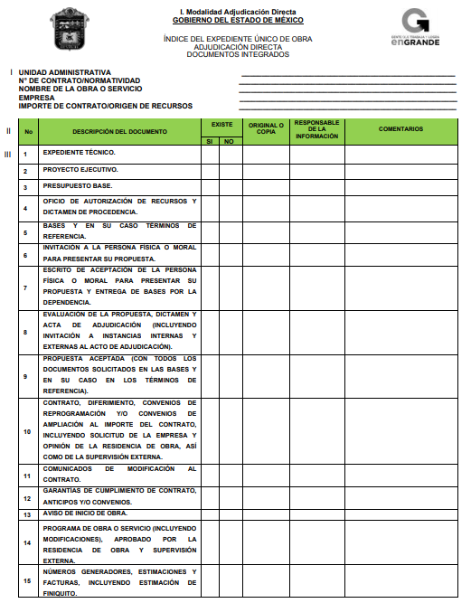


Instructivo para el llenado del Índice del Expediente Único de Obra en la Modalidad de "Adjudicación Directa"

Formato que contiene la relación de documentos que deben incorporarse al expediente único de obra pública y servicios relacionados con la misma.

I. Encabezado del Formato

I.1 Unidad Administrativa: Unidad responsable de la contratación de la obra o servicio (para mayor referencia deberá anotarse como encabezado: Secretaría, Subsecretaría, Dirección General o Dirección de Área).

I.2 Número de Contrato/Normatividad: Clave de identificación del contrato de acuerdo a la clasificación establecida para la unidad administrativa y normatividad que regula el contrato en términos estatales o federales.

I.3 Nombre de la Obra o Servicio: Descripción de la obra o servicio, como está descrita en el contrato respectivo.

I.4 Empresa: Nombre de la persona física o razón social de la persona moral a quien se le haya adjudicado el contrato de obra o servicio.

I.5 Importe del Contrato/Origen Recursos: Asentar el monto del contrato de obra o servicio, desglosando el concepto del I.V.A. e indicar el origen de los recursos financieros en términos estatales, federales o mixtos.

II Índice del Expediente de Obra o Servicio Contratado

II.1 Número: Consecutivo de la documental que contiene el expediente.

II.2 Descripción del Documento: Concepto del documento a integrarse al expediente.

II.3 Existencia (si, no): Indicar en este apartado sobre la existencia o no del documento para una pronta verificación.

II.4 Original o Copia: Indicar en este espacio si la documental se integra en original o copia.

II.5 Responsable de la Información: Indicar en este espacio la dirección o área responsable de la custodia, en su caso, del documento original.

II.6 Comentario: Se indicarán las razones por las que el o los documentos no estén incorporados al expediente, estableciendo su situación actual, que deberá ser referenciada a través del lugar físico de resguardo y los datos del responsable de la custodia de los documentos originales.

III Documentación que debe de contener el Expediente Único de Obra en la modalidad de Adjudicación Directa.

III.1 Expediente Técnico: Aplica para las obras o servicios que se ejecutan con cargo al Programa de Acciones para el Desarrollo (PAD) (normatividad estatal), es el documento que se integra de acuerdo a lo establecido en el Manual de Operación del PAD del ejercicio fiscal correspondiente, emitido por la Secretaría de Finanzas y contiene la información financiera, metas, beneficiarios, descripción de la obra o servicio, croquis de localización, avances físicos y financieros programados. En este punto se incluirán para la normatividad federal, los dictámenes, permisos, licencias, autorizaciones, derechos de vía y expropiación de inmuebles.

III.2 Proyecto Ejecutivo: En este apartado se ubicará el documento emitido por el área correspondiente, donde señale la ubicación física del proyecto ejecutivo, el cual lo integran los planos de proyectos (arquitectónicos, estructurales, de detalle, secciones topográficas, levantamientos, catálogo de conceptos de trabajo y cantidades de obra, normas y especificaciones generales y particulares de construcción y el programa general de ejecución). Asimismo, para la normatividad federal, se incluirán en este apartado los estudios preliminares y análisis de factibilidad de acuerdo a los estudios de costo beneficio.

III.3 Presupuesto Base: Documento elaborado por el área contratante y ejecutora de la obra o servicio, con base en el catálogo de conceptos y precios de mercado vigentes, que sirve como base para calificar las propuestas de los oferentes. Contendrá asimismo las matrices de cada uno de los conceptos.

III.4 Oficio de Asignación, autorización de Recursos y Dictamen de Procedencia: Documento mediante el cual la Secretaría de Finanzas o dependencia que corresponda, notifica al área contratante y ejecutora de la obra o servicio, la disponibilidad de recursos para dar inicio al proceso de adjudicación y ejecución.
Tratándose de revalidaciones, refrendos o convenios adicionales en monto, se incluirá también en este apartado el oficio de autorización correspondiente, asimismo, se incluirá en este apartado el acuerdo o dictamen de procedencia que emita el titular o el comité interno de obra pública, para adjudicar la obra o servicio mediante esta modalidad.

III.5 Bases de Concurso y en su caso Términos de Referencia: Documento que contiene los alcances de la obra o servicio a realizar, productos esperados y tiempo de ejecución; además de los requisitos que deben cumplir los interesados para participar en un concurso, así como los instructivos y formatos a utilizar para que la presentación de sus propuestas por los licitantes sea completa, uniforme y ordenada, de acuerdo a las características, magnitud y complejidad de los trabajos a realizar.

III.6 Invitación a la Persona Física o Moral para presentar su propuesta: Se anexará oficio del área licitadora, mediante el cual se invita a la persona física o moral a presentar su propuesta para la ejecución de una obra o servicio.

III.7 Escrito de aceptación de la persona Física o Moral para presentar su propuesta, y entrega de bases por la Dependencia: Escrito en papel membretado de la empresa aceptando presentar su propuesta y comprobante de entrega de bases por la dependencia o entidad ejecutora de la obra o acción, previa verificación del cumplimiento de requisitos.

III.8 Evaluación de la Propuesta, Dictamen y Acta de Adjudicación (incluyendo Invitación a Instancias internas y externas al acto de adjudicación): El acta u oficio de adjudicación, es el documento donde la contratante hace constar la decisión inapelable de adjudicar el contrato a la persona física o moral invitada, contando como soporte de esta decisión con la evaluación de la propuesta y el dictamen; en este mismo apartado, se incluirán las invitaciones a instancias internas y externas al acto de adjudicación, que son los documentos expresos girados a las autoridades competentes, invitándolos a presenciar el evento de adjudicación, dejando constancia de los hechos mediante levantamiento del acta administrativa correspondiente.

III.9 Propuesta aceptada (con todos los documentos solicitados en las bases y en su caso en los términos de referencia): Son la totalidad de los documentos presentados por la persona física o moral en su propuesta, de acuerdo a lo solicitado por la convocante en las bases de adjudicación y en los alcances o términos de referencia. Para adjudicaciones directas, los documentos solicitados son los siguientes: 1) Cédula
de Registro en el Catálogo de Contratistas del Estado de México, o constancia de que se encuentra en trámite su registro, 2) Carta de no encontrarse en los supuestos del artículo 12.48 del Libro XII del Código Administrativo del Estado de México. Para obras federales la carta debe hacer alusión al artículo 51 de la Ley de Obras Públicas y Servicios Relacionados con las Mismas, 3) Manifestación de conocer los proyectos arquitectónicos y de ingeniería; las normas técnicas y de calidad de los materiales; las especificaciones generales y particulares de construcción para la ejecución de los trabajos, 4) Manifestación de que conoce y aplicará en su caso las distintas disposiciones en materia de protección ambiental y ecológica, 5) Escrito donde manifiesta que ha visitado el sitio donde se llevarán a cabo los trabajos, 6) Presupuesto, 7) Programa General de Ejecución de los Trabajos, 8) Programa de Suministros, 9) Análisis de precios unitarios.

III.10 Contrato, diferimiento, convenios de reprogramación, y/o convenios de ampliación al importe del contrato, incluyendo solicitud de la empresa, opinión de la residencia y de la supervisión externa:

Documento de carácter legal que se genera para formalizar los acuerdos y obligaciones de las partes que intervienen para realizar una obra o servicio; así como documentación de carácter legal que se genera para formalizar por necesidades de la obra o servicio, los cambios o adecuaciones a las obligaciones contractuales de las partes que intervienen generados por pago extemporáneo del anticipo, problemas sociales, volúmenes excedentes, cambio de especificaciones o cambio de proyecto o alguna otra causa justificada, mismos que deberán integrarse en forma cronológica, con la opinión de la residencia de obra; así como de la supervisión externa. Las ampliaciones en monto a los contratos, deben contener además del contrato respectivo, la solicitud de la residencia de construcción, el presupuesto y el programa. Las adecuaciones generadas por cualquier otra situación propia de la obra o servicio, deben incluir la solicitud de la contratista, el visto bueno de la residencia de construcción y en su caso de la supervisión externa.

Se anexarán los contratos originales y en su caso, las carátulas de los refrendos y revalidaciones que se hayan formalizado.

III.11 Comunicados de Modificación al Contrato: Documento mediante el cual el área contratante notifica de manera oficial a las instancias internas y externas correspondientes, las modificaciones que sufren los instrumentos de contratación para los fines procedentes. En este punto se incluirá además el oficio a la instancia ejecutora, donde se envía la documentación necesaria para el inicio de los trabajos. En caso de que el contrato por alguna razón se dé por terminado o se efectué su rescisión, se contemplará también en este apartado la notificación de suspensión o rescisión del mismo, en donde se incluirán los escritos de la contratante donde se informa a la contratista y a las instancias correspondientes, la determinación de dar por concluido un contrato por causa justificada o el aviso de inicio de un proceso administrativo para rescindir el mismo, considerando en este apartado toda la documentación que se genere de dicho acto administrativo, y en su caso, la documental derivada del análisis y autorización de los gastos no recuperables reconocidos a la contratista.

III. 12 Garantías de Cumplimiento de Contrato, Anticipos y/o Convenios: Documento expedido por institución financiera autorizada, mediante el cual se garantiza por la contratista, el cumplimiento de las obligaciones establecidas en el contrato, así como la amortización del anticipo otorgado. En este apartado se incluirán los endosos a dichas garantías derivados de modificaciones a las condiciones del contrato.

III.13 Aviso de Inicio de Obra: Con el propósito de que las dependencias y entidades ejecutoras de obra informen a la Secretaría del ramo, de Finanzas y a la Contraloría el inicio de las obras que se contraten, de acuerdo a los registros plasmados en la bitácora de obra correspondiente, se anexarán dichas notificaciones; asimismo este apartado contendrá también el escrito de la contratista donde informa a la supervisión del inicio de los trabajos, así como los oficios mediante los cuales la contratante informa a las instancias correspondientes el inicio, avance y conclusión de las obras.

III.14 Programa de Obra o Servicio (Incluyendo modificaciones), aprobado por la residencia de obra y la supervisión externa: Documento mediante el cual la empresa contratista se compromete a dar cumplimiento en tiempo y forma a lo pactado en el contrato y con el que se evaluará de manera permanente el avance de los trabajos. Este documento y sus modificaciones deberán estar aprobado por la residencia de obra e integrarse cronológicamente. Si se cuenta con supervisión externa, ésta deberá analizar y autorizar previamente el documento.

III.15 Números generadores, estimaciones y facturas, incluyendo estimación de finiquito: Documentos que consignan los volúmenes de obra ejecutados por la empresa contratista, los que deberán generarse con la periodicidad establecida en el contrato y soportados con los datos documentados de la o las actividades realizadas y validadas por la residencia de construcción. Si se cuenta con supervisión externa, ésta deberá analizar y autorizar previamente el documento. Este apartado contendrá también las autorizaciones u órdenes de pago y las facturas que para tal efecto se formulen en cada una de las estimaciones, así como los documentos generados para el pago del anticipo correspondiente.

III.16 Resolución de Ajuste o Escalatoria de Precios Unitarios, Incluyendo la solicitud de la empresa con sus matrices, y el visto bueno de la Residencia de Obra y Supervisión Externa: Oficio de autorización donde la contratante deja constancia del incremento o decremento en los precios originales de un contrato, según lo contempla la Ley en la materia y los propios instrumentos de contratación. Cuando se trate de un incremento en precio, el trámite deberá ser promovido por la empresa mediante una solicitud que incluya las matrices propuestas para su autorización, mismas que deberán de ser en su caso, avaladas por la residencia de obra. Cuando se trate de un decremento de precio, no será necesaria la solicitud de la empresa y el trámite deberá ser promovido por la residencia de obra, si se cuenta con supervisión externa, ésta será la responsable de analizar y emitir opinión escrita, la cual servirá de base a la residencia de obra.

III.17 Autorización de precios unitarios extraordinarios, incluyendo la solicitud y análisis de la empresa, y la validación de la Residencia de Obra y Supervisión Externa: Oficio de autorización donde la contratante deja constancia del incremento o decremento en los precios originales de un contrato, según lo contempla la Ley en la materia y los propios instrumentos de contratación. Cuando se trate de un incremento en precio, el trámite deberá ser promovido por la empresa mediante una solicitud que incluya las matrices propuestas para su autorización, mismas que deberán de ser en su caso, avaladas por la residencia de obra. Cuando se trate de un decremento de precio, no será necesaria la solicitud de la empresa y el trámite deberá ser promovido por la residencia de obra, si se cuenta con supervisión externa, ésta será la responsable de analizar y emitir opinión escrita, la cual servirá de base a la residencia de obra.

III.18 Bitácora de Obra o Servicios (original) y Minutas de Trabajo: Documento en original, donde se asientan los hechos relevantes de la obra o servicio contratado, desde su inicio hasta su conclusión, los cuales serán generados o avalados por la residencia de obra, si se cuenta con supervisión externa, ésta será la responsable de su uso y resguardo, sin menoscabo de la responsabilidad de la residencia de obra según sus atribuciones.

III.19 Reportes de Control de Calidad: Documentos que dan certeza de la calidad de las obras (de los suelos donde se desplantarán, de los materiales, equipos, etc.), los cuales serán generados o avalados por la residencia de obra. Si se cuenta con supervisión externa, ésta deberá (según se establezca en los alcances del contrato), generar o autorizar el documento previo análisis.

III.20 Álbum Fotográfico: Documento que contiene el apunte fotográfico de todo el proceso de la obra en orden cronológico. Las fotografías deberán de contar con pie de foto y/o referencia de la actividad y sitio de ejecución. Si se cuenta con supervisión externa, ésta será la responsable de verificar que el álbum incluya todas las etapas del proceso constructivo

III.21 Planos actualizados definitivos: Sobre las adecuaciones o modificaciones que sufra la obra o proyecto, deberán actualizarse y autorizarse los planos respectivos por la residencia de obra y la supervisión como soporte de lo realmente ejecutado, los cuales servirán de apoyo para la operación y mantenimiento dela misma. Cuando la obra o servicio se haya desarrollado de acuerdo al proyecto inicial, el área contratante lo manifestará por escrito. Este apartado contendrá además los planos y secciones topográficas actualizadas y definitivas, así como los documentos que sustenten la justificación y autorización de cambios de proyecto.

III.22 Acta de Recepción de los Trabajos y Garantía de Vicios Ocultos (Incluyendo Invitaciones Internas y Externas a dicho acto): Documento mediante el cual la contratante da constancia de la terminación y recepción de los trabajos, así como de la presentación de la garantía de vicios ocultos, que también se incluirá en este apartado.

Si se cuenta con supervisión externa, ésta tendrá la responsabilidad de hacer constar por escrito la terminación de los trabajos, indicando que los mismos fueron realizados con apego a la normatividad vigente, en este apartado se incluirán además los escritos mediante los cuales se invita a las instancias competentes a participar en el acto de entrega recepción de los trabajos, así como el aviso de la contratista a la supervisión sobre la terminación de los mismos.

III.23 Acta de entrega a la instancia encargada de su operación: Documento mediante el cual se entrega de manera oficial una obra al área responsable de su operación, el cual deberá incluir una descripción pormenorizada de la infraestructura recibida, protocolos de calidad, manuales de operación de los equipos, planos definitivos de la obra en general y cualquier documento que apoye la correcta conservación de la misma. Para el caso de que se trate de un servicio ejecutado por encargo de otra dependencia, se anexará en este apartado el documento que acredite la entrega del servicio a la instancia que solicitó su ejecución.

Índice del expediente único de obra por Invitación Restringida





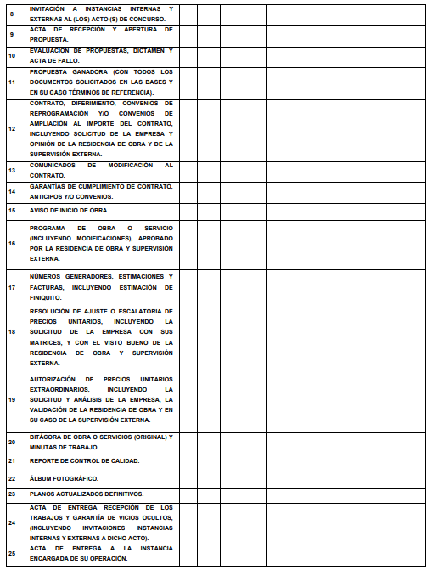


En este contexto, se advierte de manera clara la obligación que tiene EL SUJETO OBLIGADO para integrar el expediente de las obras de que se trate, en el entendido de que éste debe estar integrado previo a que se realiza la entrega – recepción de las obras, y atendiendo a que asume contar con la misma ya que pretendió clasificar dicha información pese a que se trata de obras públicas en beneficio de la sociedad; por tanto, se considera viable ordenar la entrega de la información, de ser procedente en versión pública.
Por lo anterior, no se omite comentar que para el caso de que el o los documentos de los cuales se ordena su entrega, contienen datos personales susceptibles de ser testados, deberán ser entregados en versión pública; pues, el derecho de acceso a la información pública tiene como limitante el respeto a la intimidad y a la vida privada de las personas, es por ello que este Instituto debe cuidar que los datos personales que obren en poder de los Sujetos Obligados sean protegidos y únicamente se den a conocer aquéllos que abonen a la rendición de cuentas y a la transparencia en el ejercicio de las atribuciones que tienen conferidas. De este modo, en armonía entre los principios constitucionales de máxima publicidad y de protección de datos personales, la ley permite la elaboración de versiones públicas en las que se suprima aquella información relacionada con la vida privada de los particulares.
A este respecto, los artículos 3, fracciones IX, XX, XXI y XLV; 51 y 52 de la Ley de Transparencia y Acceso a la Información Pública del Estado de México y Municipios establecen:
“Artículo 3. Para los efectos de la presente Ley se entenderá por:
IX. Datos personales: La información concerniente a una persona, identificada o identificable según lo dispuesto por la Ley de Protección de Datos Personales del Estado de México;
XX. Información clasificada: Aquella considerada por la presente Ley como reservada o confidencial;
XXI. Información confidencial: Se considera como información confidencial los secretos bancario, fiduciario, industrial, comercial, fiscal, bursátil y postal, cuya titularidad corresponda a particulares, sujetos de derecho internacional o a sujetos obligados cuando no involucren el ejercicio de recursos públicos;
XLV. Versión pública: Documento en el que se elimine, suprime o borra la información clasificada como reservada o confidencial para permitir su acceso.
Artículo 51. Los sujetos obligados designaran a un responsable para atender la Unidad de Transparencia, quien fungirá como enlace entre éstos y los solicitantes. Dicha Unidad será la encargada de tramitar internamente la solicitud de información y tendrá la responsabilidad de verificar en cada caso que la misma no sea confidencial o reservada. Dicha Unidad contará con las facultades internas necesarias para gestionar la atención a las solicitudes de información en los términos de la Ley General y la presente Ley.
Artículo 52. Las solicitudes de acceso a la información y las respuestas que se les dé, incluyendo, en su caso, la información entregada, así como las resoluciones a los recursos que en su caso se promuevan serán públicas, y de ser el caso que contenga datos personales que deban ser protegidos se podrá dar su acceso en su versión pública, siempre y cuando la resolución de referencia se someta a un proceso de disociación, es decir, no haga identificable al titular de tales datos personales.”
(Énfasis añadido)
Así, los datos personales que obren en poder de los Sujetos Obligados deben estar protegidos, adoptando las medidas de seguridad administrativas, físicas y técnicas necesarias para garantizar la integridad, confidencialidad y disponibilidad de los datos personales, considerando además, que conforme al principio de finalidad, todo tratamiento de datos personales que efectúen, deberá estar justificado en la Ley, lo anterior en términos de lo dispuesto por el artículo 22, párrafo primero con relación con el 38 de la Ley de Protección de Datos Personales en Posesión de Sujetos Obligados del Estado de México y Municipios, los cuales se transcriben para mayor referencia:

“Artículo 22. Todo tratamiento de datos personales que efectúe el responsable deberá estar justificado por finalidades concretas, lícitas, explícitas y legítimas, relacionadas con las atribuciones que la normatividad aplicable les confiera.
Artículo 38. Con independencia del tipo de sistema y base de datos en el que se encuentren los datos personales o el tipo de tratamiento que se efectúe, el responsable adoptará, establecerá, mantendrá y documentará las medidas de seguridad administrativas, físicas y técnicas para garantizar la integridad, confidencialidad y disponibilidad de los datos personales, a través de controles y acciones que eviten su daño, alteración, pérdida, destrucción, o el uso, transferencia, acceso o cualquier tratamiento no autorizado o ilícito, de conformidad con lo dispuesto en los lineamientos que al efecto se expidan.”

De este modo, en armonía entre los principios constitucionales de máxima publicidad y de protección de datos personales, la Ley de la materia permite la elaboración de versiones públicas en las que se suprima aquella información relacionada con la vida privada de los particulares toda vez que ésta tiene por objeto proteger datos personales, entendiéndose por tales, aquéllos que hacen identificable a una persona.
Lo anterior es así, en virtud de que toda la información relativa a una persona física o jurídico colectiva que le pueda hacer identificada o identificable constituye un dato personal en términos del artículo 4, fracción XI de la Ley de Protección de Datos Personales en Posesión de Sujetos Obligados del Estado de México y Municipios; por consiguiente, se trata de información confidencial que debe ser protegida por EL SUJETO OBLIGADO, por lo que, todo dato personal susceptible de clasificación debe ser protegido.
La finalidad de la versión pública de la información, es salvaguardar la vida, integridad, seguridad, patrimonio y privacidad de las personas; de tal manera que todo aquello que no tenga por objeto proteger lo anterior, es susceptible de ser entregado; en otras palabras, la protección de datos personales, entre ellos el del patrimonio y su confidencialidad, es una derivación del derecho a la intimidad.

Asimismo, es importante señalar que dicha clasificación se tiene que efectuar mediante la forma y formalidades que la ley de la materia impone; es decir, mediante acuerdo debidamente fundado y motivado, de su Comité de Transparencia, en términos de los artículos 49, fracción VIII y 132, fracciones II y III de la Ley de Transparencia y Acceso a la Información Pública del Estado de México y Municipios, así como los numerales Segundo, fracción XVIII, y del Cuarto al Décimo Primero de los Lineamientos Generales en materia de Clasificación y Desclasificación de la Información, así como para la elaboración de Versiones Públicas, que literalmente expresan:

“Artículo 49. Los Comités de Transparencia tendrán las siguientes atribuciones:
VIII. Aprobar, modificar o revocar la clasificación de la información;
Artículo 132. La clasificación de la información se llevará a cabo en el momento en que:
I. Se reciba una solicitud de acceso a la información;
II. Se determine mediante resolución de autoridad competente; o
III. Se generen versiones públicas para dar cumplimiento a las obligaciones de transparencia previstas en esta Ley.”
“Segundo.- Para efectos de los presentes Lineamientos Generales, se entenderá por:
XVIII. Versión pública: El documento a partir del que se otorga acceso a la información, en el que se testan partes o secciones clasificadas, indicando el contenido de éstas de manera genérica, fundando y motivando la reserva o confidencialidad, a través de la resolución que para tal efecto emita el Comité de Transparencia.
Cuarto. Para clasificar la información como reservada o confidencial, de manera total o parcial, el titular del área del sujeto obligado deberá atender lo dispuesto por el Título Sexto de la Ley General, en relación con las disposiciones contenidas en los presentes lineamientos, así como en aquellas disposiciones legales aplicables a la materia en el ámbito de sus respectivas competencias, en tanto estas últimas no contravengan lo dispuesto en la Ley General.
Los sujetos obligados deberán aplicar, de manera estricta, las excepciones al derecho de acceso a la información y sólo podrán invocarlas cuando acrediten su procedencia.
Quinto. La carga de la prueba para justificar toda negativa de acceso a la información, por actualizarse cualquiera de los supuestos de clasificación previstos en la Ley General, la Ley Federal y leyes estatales, corresponderá a los sujetos obligados, por lo que deberán fundar y motivar debidamente la clasificación de la información ante una solicitud de acceso o al momento en que generen versiones públicas para dar cumplimiento a las obligaciones de transparencia, observando lo dispuesto en la Ley General y las demás disposiciones aplicables en la materia.
Sexto. Los sujetos obligados no podrán emitir acuerdos de carácter general ni particular que clasifiquen documentos o expedientes como reservados, ni clasificar documentos antes de que se genere la información o cuando éstos no obren en sus archivos.
La clasificación de información se realizará conforme a un análisis caso por caso, mediante la aplicación de la prueba de daño y de interés público.
Séptimo. La clasificación de la información se llevará a cabo en el momento en que:
I. Se reciba una solicitud de acceso a la información;
II. Se determine mediante resolución de autoridad competente, o
III. Se generen versiones públicas para dar cumplimiento a las obligaciones de transparencia previstas en la Ley General, la Ley Federal y las correspondientes de las entidades federativas.
Los titulares de las áreas deberán revisar la clasificación al momento de la recepción de una solicitud de acceso a la información, para verificar si encuadra en una causal de reserva o de confidencialidad.
Octavo. Para fundar la clasificación de la información se debe señalar el artículo, fracción, inciso, párrafo o numeral de la ley o tratado internacional suscrito por el Estado mexicano que expresamente le otorga el carácter de reservada o confidencial.
Para motivar la clasificación se deberán señalar las razones o circunstancias especiales que lo llevaron a concluir que el caso particular se ajusta al supuesto previsto por la norma legal invocada como fundamento.
En caso de referirse a información reservada, la motivación de la clasificación también deberá comprender las circunstancias que justifican el establecimiento de determinado plazo de reserva.
Tratándose de información clasificada como confidencial respecto de la cual se haya determinado su conservación permanente por tener valor histórico, ésta conservará tal carácter de conformidad con la normativa aplicable en materia de archivos.
Los documentos contenidos en los archivos históricos y los identificados como históricos confidenciales no serán susceptibles de clasificación como reservados.
Noveno. En los casos en que se solicite un documento o expediente que contenga partes o secciones clasificadas, los titulares de las áreas deberán elaborar una versión pública fundando y motivando la clasificación de las partes o secciones que se testen, siguiendo los procedimientos establecidos en el Capítulo IX de los presentes lineamientos.
Décimo. Los titulares de las áreas, deberán tener conocimiento y llevar un registro del personal que, por la naturaleza de sus atribuciones, tenga acceso a los documentos clasificados. Asimismo, deberán asegurarse de que dicho personal cuente con los conocimientos técnicos y legales que le permitan manejar adecuadamente la información clasificada, en los términos de los Lineamientos para la Organización y Conservación de Archivos.
En ausencia de los titulares de las áreas, la información será clasificada o desclasificada por la persona que lo supla, en términos de la normativa que rija la actuación del sujeto obligado.
Décimo primero. En el intercambio de información entre sujetos obligados para el ejercicio de sus atribuciones, los documentos que se encuentren clasificados deberán llevar la leyenda correspondiente de conformidad con lo dispuesto en el Capítulo VIII de los presentes lineamientos.”

De este modo, en armonía entre los principios constitucionales de máxima publicidad y de protección de datos personales, la ley permite la elaboración de versiones públicas en las que se suprima aquella información relacionada con la vida privada de los particulares.
Consecuentemente, se destaca que la versión pública que elabore EL SUJETO OBLIGADO debe cumplir con las formalidades exigidas en la Ley, por lo que para tal efecto emitirá el Acuerdo del Comité de Transparencia en términos de los artículos 122 y 124 de la Ley de Transparencia y Acceso a la Información Pública del Estado de México y Municipios, con el cual sustentará la clasificación de datos y con ello la "versión pública" de los documentos materia de la solicitud, ya que no hacerlo implica que lo entregado no es legal ni formalmente una versión pública, sino más bien una documentación ilegible, incompleta o tachada; pues no señalar las razones por las que no se aprecian determinados datos -ya sea porque se testan o suprimen- deja al solicitante en estado de incertidumbre, al no conocer o comprender porque no aparecen en la documentación respectiva, es decir, si no se exponen de manera puntual las razones de ello se estaría violentando desde un inicio el derecho de acceso a la información del solicitante.
Ahora bien, en cuanto al requerimiento identificado en el presente estudio con el inciso d) y consistente en el formato número FRP-DMP-01.08 referente a la propiedad del terreno, donde el Servidor Público Habilitado de la Subdirección de Infraestructura en Salud señaló que, el área competente sería la Subdirección de Servicios Generales y Control Patrimonial, específicamente el Departamento de Bienes Inmuebles; de conformidad con lo establecido en el Manual General de Organización del Instituto de Salud del Estado de México.
En consecuencia, a la respuesta esta Autoridad tuvo a bien verificar si efectivamente dicho departamento cuenta con las atribuciones referidas; encontrando lo que a continuación se transcribe:
“2 I 7B32304 DEPARTAMENTO DE BIENES INMUEBLES

OBJETIVO: Integrar y mantener actualizado el inventario de bienes inmuebles propiedad del Instituto, así como recabar la documentación legal de los mismos, gestionando las acciones inherentes a su regularización, de acuerdo con la normatividad vigente en la materia.

FUNCIONES:
…
- Integrar, controlar y enviar la documentación legal de cada uno de los bienes inmuebles para su guarda y custodia a la Subdirección de Tesorería y Contabilidad.
- Coordinar con la Subdirección de Infraestructura en Salud, los levantamientos topográficos de los predios del Instituto, así como establecer comunicación con las instancias correspondientes para dar curso a su regulación.
…
- Conciliar mensualmente la cuenta de bienes inmuebles con el Departamento de Contabilidad, con el propósito de tener actualizados los registros contables respectivos.
- Establecer el Sistema de Registro y Control de los Bienes Inmuebles en posesión y propiedad del Instituto.
-Desarrollar las demás funciones inherentes al área de su competencia.
Aunado a lo anterior, y derivado de la misma solicitud del particular se considera importante traer a contexto el formato solicitado con la finalidad de determinar si efectivamente la información con que debe ser requisitado es aquella que pudiera obrar en los archivos del Departamento en comento; formato cuyo contenido es el siguiente:
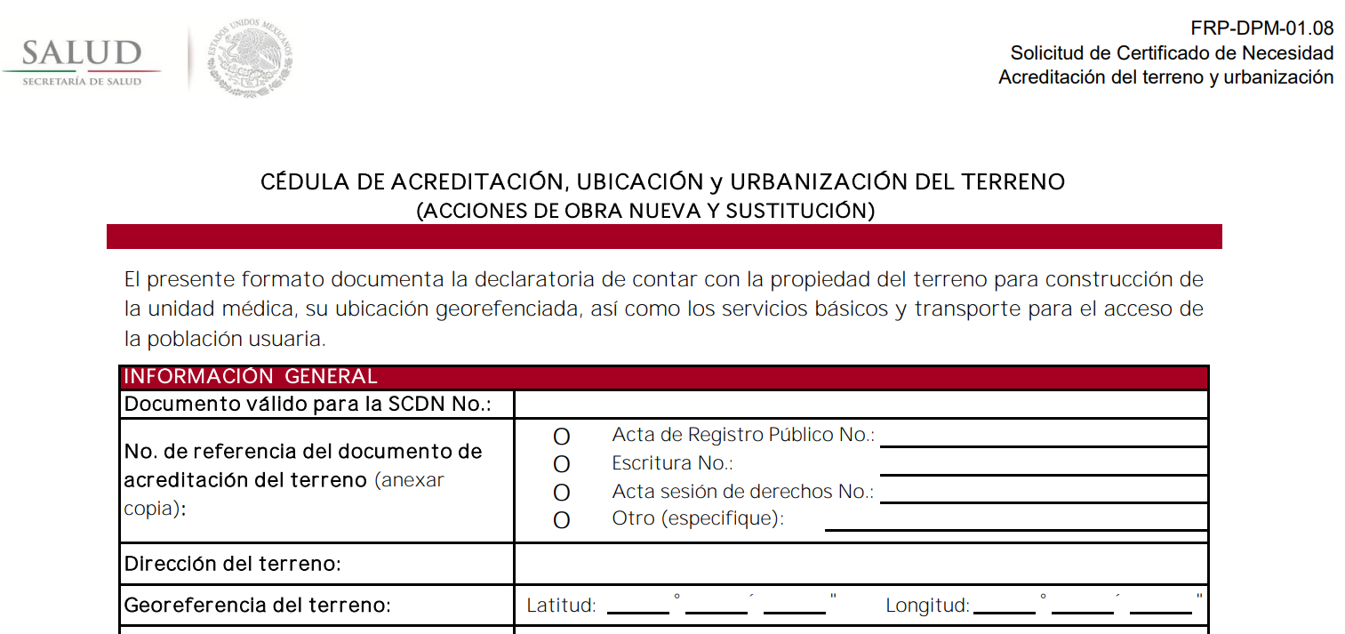

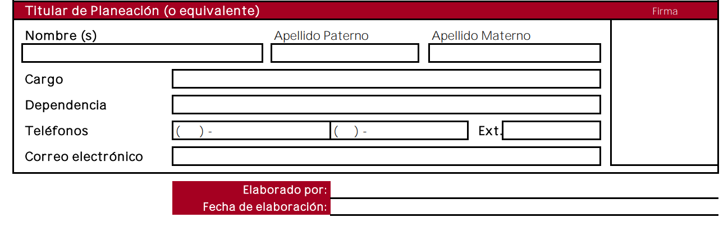
De las imágenes insertas se puede advertir que, la información referente a los inmuebles en donde se están llevando a cabo las obras señaladas en la solicitud de origen, es aquella que si puede obrar en el Departamento de Bienes Inmuebles referido por el propio SUJETO OBLIGADO en su respuesta; aunado a lo anterior, es importante resaltar que, el Manual de Procedimientos de la Dirección de Plan Maestro Sectorial en el que se establece propiamente el Procedimiento para la emisión del Certificado de Necesidad de Infraestructura en lo que nos interesa destaca que dicho formato es parte de los documentos adjuntos a la solicitud considerado obligatorio debidamente firmado y requisitado; sirve de sustento la imagen siguiente:
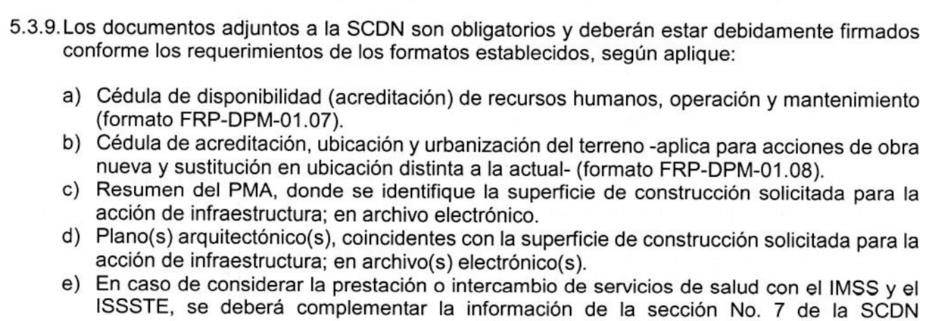
En razón de lo anterior, se advierte que el formato solicitado por el particular, contiene información que EL SUJETO OBLIGADO puede poseer en el ejercicio de determinadas atribuciones; aunado a que, para contar con las Solicitudes de Certificados de Necesidad de las obras referidas en la solicitud de origen, dicho formato debió ser requisitado y firmado; por lo que, en consecuencia, obra en los archivos del SUJETO OBLIGADO resultando dable su entrega.
Finalmente, en cuanto al requerimiento identificado con el inciso d), consistente en el formato FRP-DMP-01.07, el Servidor Público Habilitado informó que dentro de las funciones de la Subdirección de Infraestructura en Salud no se encuentra lo relacionado a determinar un plan estratégico de personal en coordinación con las Unidades Médicas; manifestación que evidentemente no satisfizo el derecho de acceso a la información del solicitante.
Al respecto, conviene traer a contexto el contenido del formato referido a fin de que las partes conozcan su contenido:


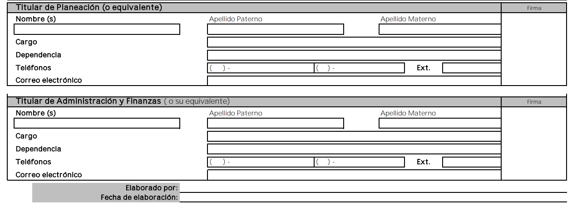
Así, derivado del contenido del formato en comento y aunado a que EL SUJETO OBLIGADO fue omiso en turnar la solicitud de información a todas las áreas administrativas que pudieran contar con ella es que esta Ponencia Resolutora tuvo a bien llevara a cabo una búsqueda dentro de las atribuciones conferidas en el Manual General de Organización del Instituto de Salud del Estado de México con la finalidad de determinar el área que de manera enunciativa más no limitativa pudiera conocer de la información contenida en dicho formato; resultando competente la Dirección de Administración de Personal al ser la encargada de coordinar el plan estratégico de personal para la asignación de recursos humanos
“217832 I I DEPARTAMENTO DE ADMINISTRACIÓN DE PERSONAL

OBJETIVO: Coadyuva en la implementación del pian estratégico institucional en materia de recursos humanos y los planes, programas y presupuestos que de él se deriven, como operar un sistema integral de administración de personal que permita aplicar con eficiencia los movimientos e incidencias de personal, a efecto e contar con una administración transparente y efectiva de los recursos humanos disponibles.

FUNCIONES:
…
-Coordinar la elaboración del Plan estratégico institucional para la asignación de recursos humanos, por unidad aplicativa.
…”
(Énfasis añadido)
Aunado a lo anterior, es importante resaltar que, el Manual de Procedimientos de la Dirección de Plan Maestro Sectorial en el que se establece propiamente el Procedimiento para la emisión del Certificado de Necesidad de Infraestructura en lo que nos interesa destaca que dicho formato es parte de los documentos adjuntos a la solicitud considerado obligatorio debidamente firmado y requisitado; sirve de sustento la imagen siguiente:
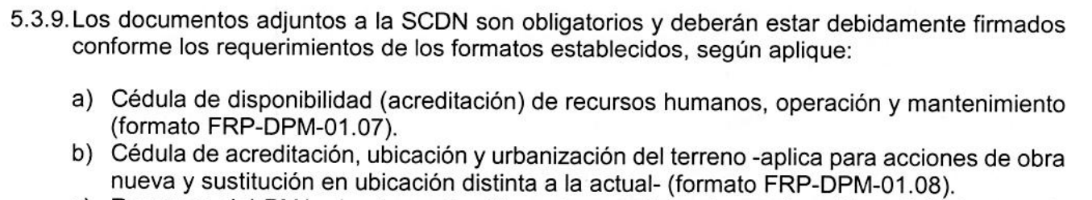
En razón de lo anterior, se advierte que el formato solicitado por el particular, contiene información que EL SUJETO OBLIGADO puede poseer en el ejercicio de determinadas atribuciones; aunado a que, para contar con las Solicitudes de Certificados de Necesidad de las obras referidas en la solicitud de origen, dicho formato debió ser requisitado y firmado; por lo que, en consecuencia, obra en los archivos del SUJETO OBLIGADO resultando dable su entrega.
En tal sentido y a fin de salvaguardar el derecho de acceso a la información pública y toda vez que existe fuente obligacional que constriñe al SUJETO OBLIGADO para poder generar, administrar o poseer la información requerida por EL RECURRENTE en su solicitud de información y derivado de la respuesta otorgada en consecuencia, esta Ponencia Resolutora, determina procedente MODIFICAR la respuesta del SUJETO OBLIGADO y ordenarle realizar una búsqueda exhaustiva y razonable de la información solicitada de conformidad con el artículo 162 de la Ley de Transparencia y Acceso a la Información Pública del Estado de México y Municipios, a través de los Servidores Públicos Habilitados Competentes por el periodo comprendido del 18 de junio de 2020 al 18 de junio de 2021, y haga entrega de la misma al RECURRRENTE.
En consecuencia, ante las razones o motivos de inconformidad debidamente fundadas, expuestas por EL RECURRENTE y en atención a las consideraciones antes señaladas, esta Ponencia Resolutora, en términos del artículo 186, fracción III de la Ley de Transparencia y Acceso a la Información Pública del Estado de México y Municipios, determina MODIFICAR la respuesta del SUJETO OBLIGADO, y ordenar hacer entrega de la información que ha quedado precisada en el presente considerando.
Así, con fundamento en lo prescrito en los artículos 5 párrafos trigésimo, trigésimo primero y trigésimo segundo, fracciones IV y V, de la Constitución Política del Estado Libre y Soberano de México, y los artículos 2, fracción II, 9, 29, 36, fracciones I y II, 176, 178, 179, 181, 185, fracción I, 186, 188 y 192, fracción III de la Ley de Transparencia y Acceso a la Información Pública del Estado de México y Municipios, este Pleno:
RESUELVE
PRIMERO. Resultan fundadas las razones o motivos de inconformidad planteadas por EL RECURRENTE, en el recurso de revisión en términos del Considerando QUINTO de la presente resolución.
SEGUNDO. Se MODIFICA la respuesta otorgada por EL SUJETO OBLIGADO a la solicitud de información que dio origen al recurso de revisión 03792/INFOEM/IP/RR/2021 y se ordena haga entrega a RECURRENTE, en términos del Considerando QUINTO de esta resolución, vía SAIMEX, y previa búsqueda exhaustiva y razonable, durante el periodo comprendido del 18 de junio de 2020 al 18 de junio de 2021, de lo siguiente:
“En relación a la Construcción de Hospital Comunitario de 18 camas en el Municipio de Chicoloapan, Construcción del Hospital Comunitario de 18 camas en el Municipio de Zinacantepec, Construcción del Hospital Comunitario de 16 camas en el Municipio de Tepotzotlán segunda etapa, Construcción del Hospital Comunitario de 18 camas en el Municipio de Cuautitlán Izcalli segunda etapa, Construcción del Hospital Comunitario de 18 camas en el Municipio de Acolman segunda etapa, Construcción del Hospital Municipal de 18 camas en el Municipio de Coacalco Construcción del Hospital Comunitario de 18 camas en el Municipio de Zumpango, Construcción del Hospital Municipal de 18 camas en el Municipio de Aculco Ampliación y Remodelación de las áreas de tococirugia, cirugía urgencias y encamados en el Hospital Municipal Tecámac, Trabajos de Construcción del Hospital 1era etapa, Santiago Acuitzilapan, municipio de Atlacomulco, Construcción y equipamiento del Instituto de Oncología del Estado de México y del Proyecto de Infraestructura Social para la sustitución y equipamiento del Hospital General de Tlalnepantla, Valle Ceylán, Municipio de Tlalnepantla; la información que a continuación se desagrega:
a) Las solicitudes de Certificados de Necesidad actualizados y que han sido enviadas a la Dirección General de Planeación y Desarrollo en Salud del INSABI.
b) Los catálogos de conceptos y de precios unitarios de las obras listadas.
c) El programa médico arquitectónico y anteproyecto arquitectónico.
d) El formato FRP-DMP-01.08 correspondiente a la propiedad del terreno.
e) El formato FRP-DMP-01.07 correspondiente al compromiso del gasto de operaciones y plantilla de personal por parte del ISEM.
Debiendo notificar al RECURRENTE el Acuerdo de Clasificación de la información que emita en su caso el Comité de Transparencia con motivo de la versión pública.”
TERCERO. Notifíquese la presente resolución a la Titular de la Unidad de Transparencia del SUJETO OBLIGADO para que, conforme a los artículos 186, último párrafo y 189, párrafo segundo de la Ley de Transparencia y Acceso a la Información Pública del Estado de México y Municipios, dé cumplimiento a lo ordenado, dentro del plazo de diez días hábiles, debiendo informar a este Instituto, en un plazo de tres días hábiles siguientes, sobre el cumplimiento dado a la presente resolución.
CUARTO. Con fundamento en el artículo 198 de la Ley de Transparencia y Acceso a la Información Pública del Estado de México y Municipios, se apercibe al SUJETO OBLIGADO que, en caso de negarse a cumplir la presente resolución o hacerlo de manera parcial se actuará de conformidad con lo previsto en los artículos 213, 214, 216 y 217 de dicha Ley.
QUINTO. Notifíquese al RECURRENTE la presente resolución.
SEXTO. Hágase del conocimiento del RECURRENTE que, de conformidad con lo establecido en el artículo 196 de la Ley de Transparencia y Acceso a la Información Pública del Estado de México y Municipios, podrá impugnarla vía Juicio de Amparo, en los términos de las leyes aplicables.
SÉPTIMO. De conformidad con el artículo 198 de la Ley de Transparencia y Acceso a la Información Pública del Estado de México y Municipios, de considerarlo procedente, EL SUJETO OBLIGADO de manera fundada y motivada, podrá solicitar una ampliación de plazo para el cumplimiento de la presente.
ASÍ LO RESUELVE, POR UNANIMIDAD DE VOTOS EL PLENO DEL INSTITUTO DE TRANSPARENCIA, ACCESO A LA INFORMACIÓN PÚBLICA Y PROTECCIÓN DE DATOS PERSONALES DEL ESTADO DE MÉXICO Y MUNICIPIOS, CONFORMADO POR LOS COMISIONADOS JOSÉ MARTÍNEZ VILCHIS; MARÍA DEL ROSARIO MEJÍA AYALA; SHARON CRISTINA MORALES MARTÍNEZ; LUIS GUSTAVO PARRA NORIEGA Y GUADALUPE RAMÍREZ PEÑA; EN LA TRIGÉSIMA TERCERA SESIÓN ORDINARIA CELEBRADA EL VEINTIDÓS DE SEPTIEMBRE DE DOS MIL VEINTIUNO, ANTE EL SECRETARIO TÉCNICO DEL PLENO, ALEXIS TAPIA RAMÍREZ.
SCMM/BLA/DEMF/AMV

Siendo aplicable el Criterio 09-13, emitido por el Pleno del entonces Instituto Federal de Acceso a la Información y Protección de Datos, ahora Instituto Nacional de Transparencia, Acceso a la Información y Protección de Datos Personales, que dice: Periodo de búsqueda de la información, cuando no se precisa en la solicitud de información. El artículo 40, fracción II de la Ley Federal de Transparencia y Acceso a la Información Pública Gubernamental, señala que los particulares deberán describir en su solicitud de información, de forma clara y precisa, los documentos requeridos. En ese sentido, en el supuesto de que el particular no haya señalado el periodo sobre el que requiere la información, deberá interpretarse que su requerimiento se refiere al del año inmediato anterior contado a partir de la fecha en que se presentó la solicitud. Lo anterior permite que los sujetos obligados cuenten con mayores elementos para precisar y localizar la información solicitada. Resoluciones RDA 1683/12. Interpuesto en contra del Servicio de Administración Tributaria. Comisionado Ponente Ángel Trinidad Zaldívar. RDA 1518/12. Interpuesto en contra de la Secretaría de Salud. Comisionado Ponente Ángel Trinidad Zaldívar. RDA 1439/12. Interpuesto en contra de la Secretaría de Educación Pública. Comisionada Ponente Sigrid Arzt Colunga. RDA 1308/12. Interpuesto en contra de la Secretaría de la Defensa Nacional. Comisionado Ponente Ángel Trinidad Zaldívar. 2109/11. Interpuesto en contra del Instituto Mexicano del Seguro Social. Comisionada Ponente Jacqueline Peschard Mariscal.
Consultable en: https://www.gob.mx/cms/uploads/attachment/file/238936/Procedimiento_para_Emisi_n_del_Certificado_de_Necedidad_de_Infraestructura_PRP-DPM-01_Rev.10.pdf

